Sujet séries technologiques, LV1, juin 2015

Dagmar De ZWART (50 Jahre alt) und Dörthe ZENKER (36 Jahre alt) haben beide beschlossen, ihre Heimat zu verlassen und ihr Glück im Ausland zu suchen.
Text A

Dagmar De Zwart: „Ferne Länder haben mich immer fasziniert. Schon als Teenager entdeckte ich mit dem Interrail-Pass ganz Europa. Je mehr Länder, desto besser. Nach dem Abitur habe ich als Grafikdesignerin in einer Werbeagentur in meiner Heimatstadt Münster gearbeitet. Aber im Urlaub musste es immer ins Ausland gehen.
Ich fuhr nach Venezuela und lernte Bart kennen, meinen Mann, einen Holländer. Ich machte mit meiner Grafikerkarriere in Deutschland Schluss und leitete mit Bart in Venezuela zwei Windsurf-Stationen. Dort wurden wir akzeptiert, weil wir die Sprache konnten.
Bart kommt aus einer Seglerfamilie. 2005 haben wir eine 14 Meter lange Segelyacht gekauft und sind drei Jahre um die Welt gesegelt. Die gesamte Reise war eine unglaubliche Erfahrung, Strände, verschiedene Religionen, Kulturen, Sprachen, von allem etwas. Aber was nun? Wohin?
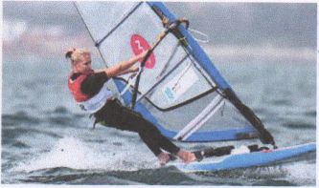
Als Freunde einen Windsurfshop auf Hawaii verkaufen wollten, haben wir das Angebot sofort akzeptiert. Viele Freunde fragten: „Ihr segelt drei Jahre um die Welt und findet nichts Besseres?“
Aber wir sind als Surfshop-Besitzer einfach sehr glücklich. Nach der Arbeit mal kurz ins Wasser springen, surfen oder stand-up-paddeln, das finden wir herrlich. So frei war mein Kopf in Deutschland nie. Hier ist es nicht so stressig, nicht so kompliziert, auch wenn uns der Surfshop sieben Tage die Woche beschäftigt. Mein Mann ist mittlerweile professioneller Stand-up-Paddler. Nun haben wir auch die Green Card, und damit ist Hawaii definitiv unser Zuhause.“

Text B
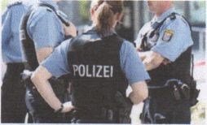
Dörthe Zenker: „Meine Ausbildung zur Bäckerin in Island ist der Beginn meiner zweiten Karriere. Endlich mache ich, was mir wirklich Spaß macht und worin ich gut bin. Ich liebe es, Rezepte zu lesen und Brote zu backen. Schon als 16-Jährige wollte ich Köchin werden. Aber meine Eltern wollten, dass ich etwas Vernünftiges lerne. Ich machte also in Deutschland eine Ausbildung zur Polizistin und arbeitete zwölf Jahre in diesem Beruf.
Während einer Rundreise 2001 in Island habe ich meinen deutschen Mann kennen gelernt. Wir lebten beide in Sachsen und bekamen dort zwei Kinder. Während meiner Elternzeit nutzten wir die Gelegenheit, ein halbes Jahr auf Island zu verbringen.

Jetzt sind wir seit sieben Jahren hier. Unser drittes Kind ist hier zur Welt gekommen. Eigentlich wollte ich nie auswandern, doch ich bin froh, heute auf Island zu leben. Die Isländer haben eine andere Mentalität, hier ist viel mehr möglich. Klar ist es oft kompliziert, morgens um vier Uhr aufzustehen, die Kinder zu versorgen und rechtzeitig in der Bäckerei zu sein. Zudem muss ich wieder in die Schule, und das auf Isländisch. Dennoch gibt mir das neue Leben Energie. So lerne ich nicht nur einen zweiten Beruf, sondern beginne Neues wie Gitarre spielen.“
Nach: VIVA, April/ Mai 2014

Compréhension de l’écrit (10 points)
Vous répondrez directement sur votre copie. sans recopier les questions ni les exemples, mais en précisant chaque fois le numéro de la question et des énoncés. Pour les citations, vous indiquerez aussi la ou les lignes.
- Welcher Titel passt am besten zu den beiden Texten?
Schreiben Sie die richtige Antwort ab.
- Gastarbeiter in Deutschland
- Faszination Süden
- Neubeginn weit weg von zu Hause
- Isländer auf Hawaii
- Ergänzen Sie folgende Steckbriefe mit den passenden Informationen: Text A:
- Name, Vorname:
- Nationalität:
- Aktueller Wohnort:
- Früherer Beruf:
- Aktueller Beruf:
Text B:
- Name, Vorname:
- Nationalität:
- Aktueller Wohnort:
- Früherer Beruf:
- Aktueller Beruf:
- Was passt zum Text? Wählen Sie jeweils die richtige Antwort und schreiben Sie den Text ab.
Beispiel: Dagmar De Zwart war (von Deutschland/ von fernen Ländern / von Island) immer fasziniert.
Dagmar De Zwart war von fernen Ländern immer fasziniert.
Text A
Vor dem Abitur hat Dagmar eine Zugreise durch ganz Europa gemacht / war Dagmar oft in Südamerika / wollte Dagmar ihre Ferien immer in Deutschland verbringen. Als sie mit dem Gymnasium fertig war, suchte sie sofort einen Job in Venezuela / fand sie eine erste Arbeit in Deutschland / reiste sie um die Welt. Mit ihrem Mann zusammen segelte sie um die ganze Welt / kehrte sie nach Deutschland zurück / öffnete sie ein Modegeschaft. Heute arbeitet sie als Grafikerin auf Hawaii / arbeitet sie in Venezuela / darf sie definitiv auf Hawaii bleiben.

- Nummerieren Sie folgende Sätze chronologisch und schreiben Sie sie ab.
Text B
- Dörthe Zenker reist zum ersten Mal nach Island.
- Dörthe Zenker und ihr Mann bekommen ihr drittes Kind.
- Dörthe Zenker arbeitet als Polizistin.
- Dörthe Zenker und ihr Mann verbringen sechs Monate auf Island.
- Antworten Sie mit einem Zitat aus dem Text:
- Wie findet Dagmar ihr neues Leben (Text A)?
- Wie findet Dörthe ihr neues Leben (Text B)?
Expression écrite (10 points)

1. Dörthe Zenker bekommt von einem Ex-Kollegen folgende Mail:
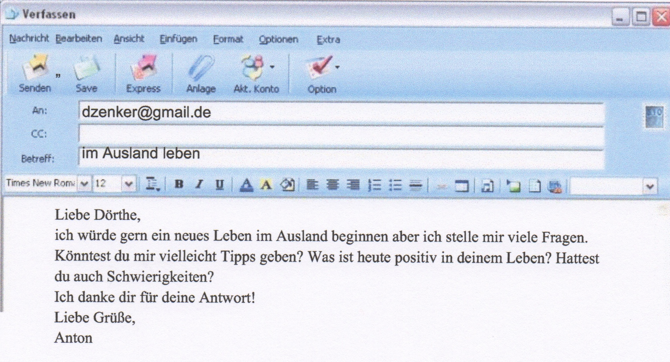

Schreiben Sie Dörthes Antwort, (circa 80 Wörter)

2. Behandeln Sie eines der beiden Themen, (circa 120 Wörter):

- Dagmar De Zwart sagt: „ Dort wurden wir akzeptiert, weil wir die Sprache konnten.“ Welche Rolle spielt die Sprache bei der Integration? Geben Sie Iihre persönliche Meinung.
oder
- Wären Sie bereit, Ihr Land zu verlassen und im Ausland zu arbeiten? Warum, oder warum nicht? Erklären Sie.

der Segler: le navigateur
die Green Card : carte de resident permanent aux Etats-Unis
die Ausbildung : la formation
etwas Vernünftiges : quelque chose de seéieux
Sachsen : la Saxe, un Land allemand
die Elternzeit: le congé parental r\ 11—

